**Nhóm 1 20CN6**

Giảng viên hướng dẫn : Th.S Phạm Trọng Tuấn

Thành viên nhóm : Phạm Minh Đức (NT)

Nguyễn Minh Tuấn

Đào Trung Anh

Hoàng Minh Quân

**Hướng dẫn cài đặt chương trình**

**Bước 1** : Tải và cài đặt Visual Studio. Link tải Visual Studio

<https://visualstudio.microsoft.com>

**Bước 2** : Cài đặt cơ sở dữ liệu SQL Server và SSMS. Link tải SQL Server và SSMS

SQL Server :<https://www.microsoft.com/en-us/sql-server/sql-server-downloads>

SSMS :https://learn.microsoft.com/en-us/sql/ssms/download-sql-server-management-studio-ssms?view=sql-server-ver16

**Bước 3**: Sau khi đã tải và cài đặt Visual Studio, SQL Server và SSMS ta tiến hành mở project trong Visual Studio.

*( File → Open → Project/Solution→ Rồi chọn file .sln của project cần mở)*

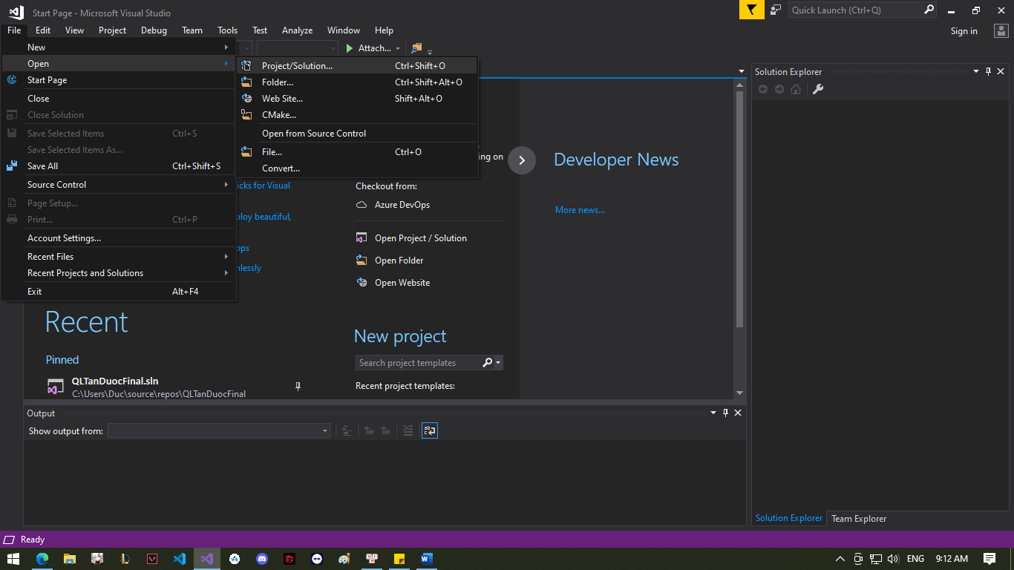

**Bước 4** : Sau khi đã mở được Project ta tiến hành kết nối với cơ sở dữ liệu

*(Tool → Connect to Database )*

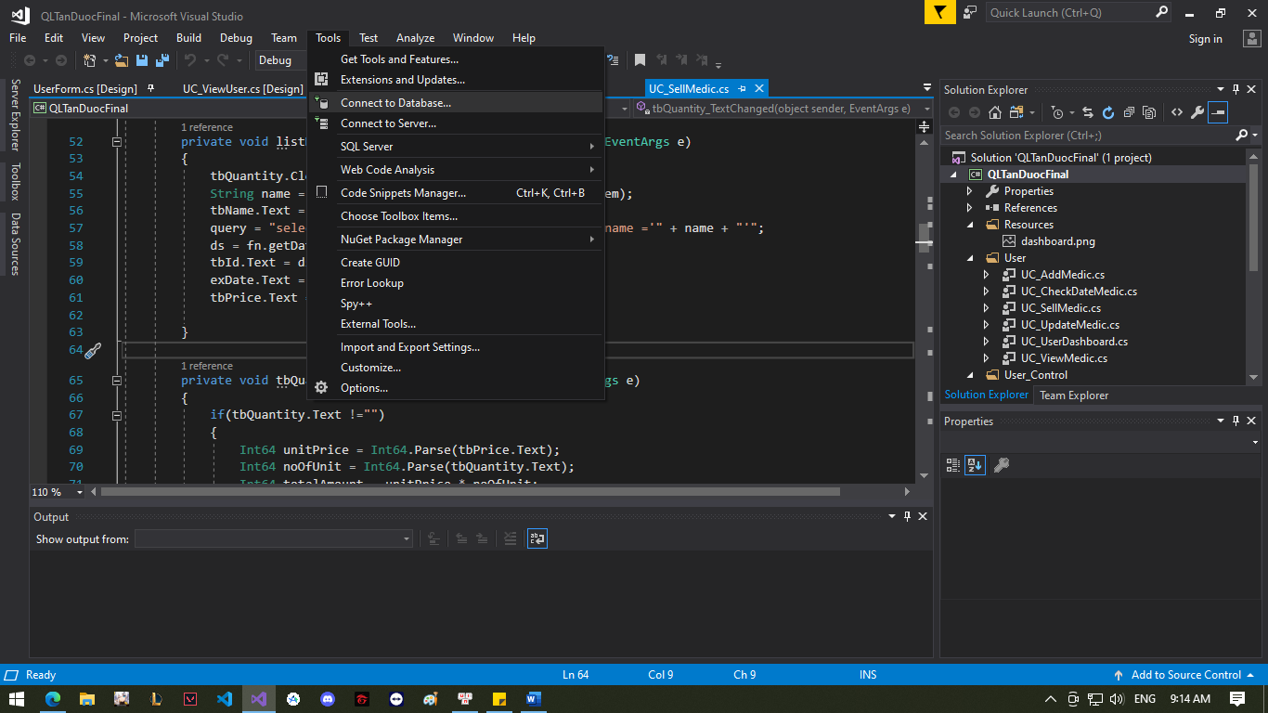

**Bước 5**: Sau khi chọn Connect to Database, ở mục Server name ta tiến hành mở SSMS để lấy tên Server

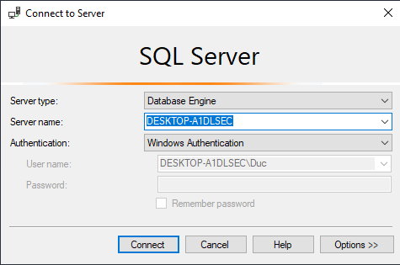

Hình sau khi vào SSMS để lấy tên Server

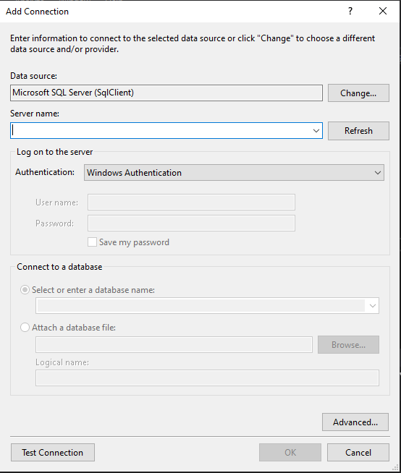

Hình sau khi chọn Connect to Databse

**Bước 6**: Sau khi đã nhập tên Server, ta sẽ lựa chọn tạo mới hoặc chọn cơ sở dữ liệu có sẵn trong Server để kết nối.

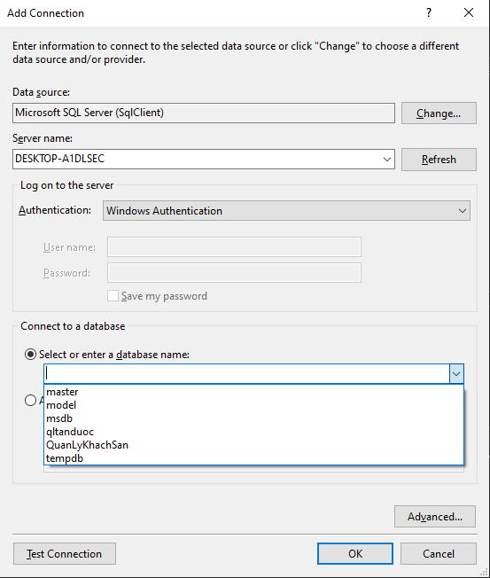

**Bước 7**: Giao diện sau khi đã kết nối thành công

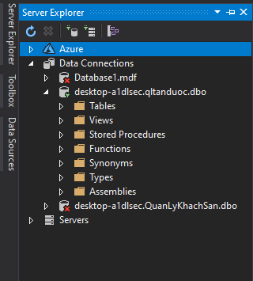

**Bước 8:** Sau khi đã kết nối thành công ta bắt đầu tạo bảng cơ sở dữ liệu bằng cách:

Chuột phải vào Tables → New Tables → Nhập cơ sở dữ liệu:

Tạo bảng medicc

CREATE TABLE [dbo].[medic] (

[Id] INT IDENTITY (1, 1) NOT NULL,

[mid] VARCHAR (250) NOT NULL,

[mname] VARCHAR (250) NOT NULL,

[mnumber] VARCHAR (250) NOT NULL,

[mDate] DATETIME NOT NULL,

[eDate] DATETIME NOT NULL,

[quantity] BIGINT NOT NULL,

[perUnit] BIGINT NOT NULL,

[cty] VARCHAR (250) NOT NULL,

[loaiThuoc] VARCHAR (250) NOT NULL

);

Tạo bảng users

CREATE TABLE [dbo].[users] (

[Id] INT IDENTITY (1, 1) NOT NULL,

[userRole] VARCHAR (50) NOT NULL,

[name] VARCHAR (250) NOT NULL,

[dob] VARCHAR (250) NOT NULL,

[mobile] BIGINT NOT NULL,

[email] VARCHAR (250) NOT NULL,

[username] VARCHAR (250) NOT NULL,

[pass] VARCHAR (250) NOT NULL,

PRIMARY KEY CLUSTERED ([Id] ASC),

UNIQUE NONCLUSTERED ([username] ASC)

);

**Bước 9**: Sau khi đã tạo bảng xong ta vào file function.cs để tiến hành sửa đường dẫn kết nối cũ

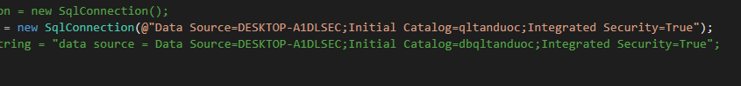

*Cách xem đường dẫn kết nối

Chuột phải vào Database đang kết nối chọn Properties

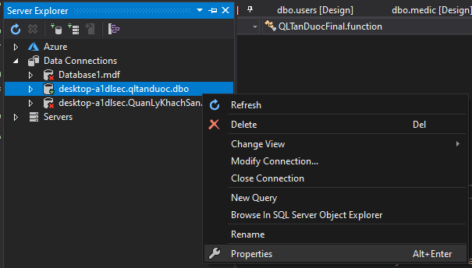

Ở mục properties ta copy Connection String để lấy đường dẫn kết nối

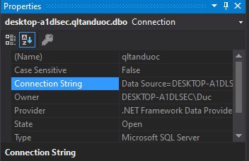

**Bước 10:** Sau khi đã hoàn thành xong các bước ta ấn Ctrl + F5 hoặc  để chạy chương trình.

**Cách sử dụng ứng dụng**

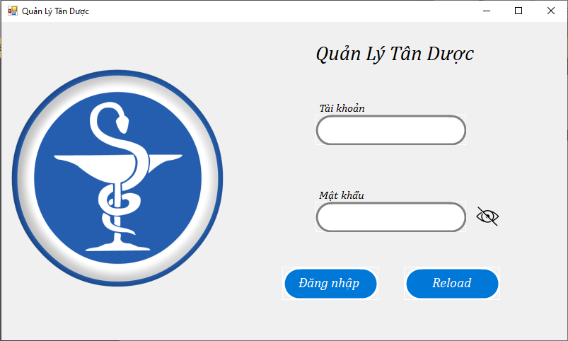

**Bước 1:** Ta thực hiện đăng nhập *( Tài khoản admin mặc định là 1 mật khẩu là 1 )*

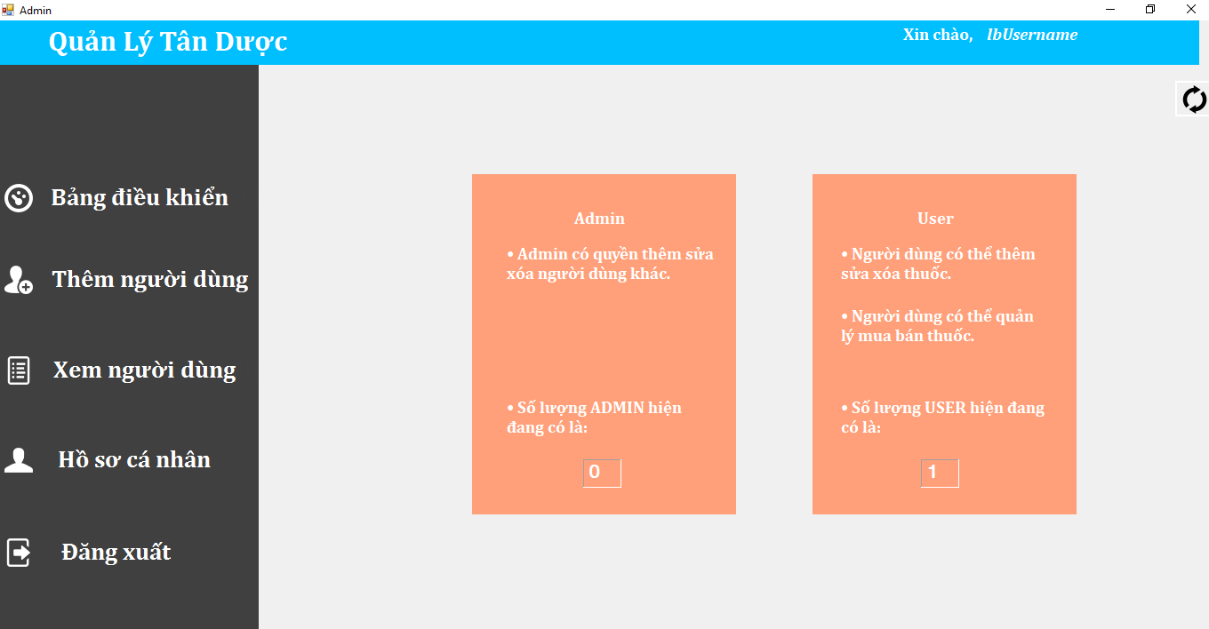

Khi đăng nhập vào bằng tài khoản Admin sẽ hiện ra Form của Admin.

Người dùng ấn thêm người dùng sẽ thực hiện chuyển sang UC thêm người dùng.

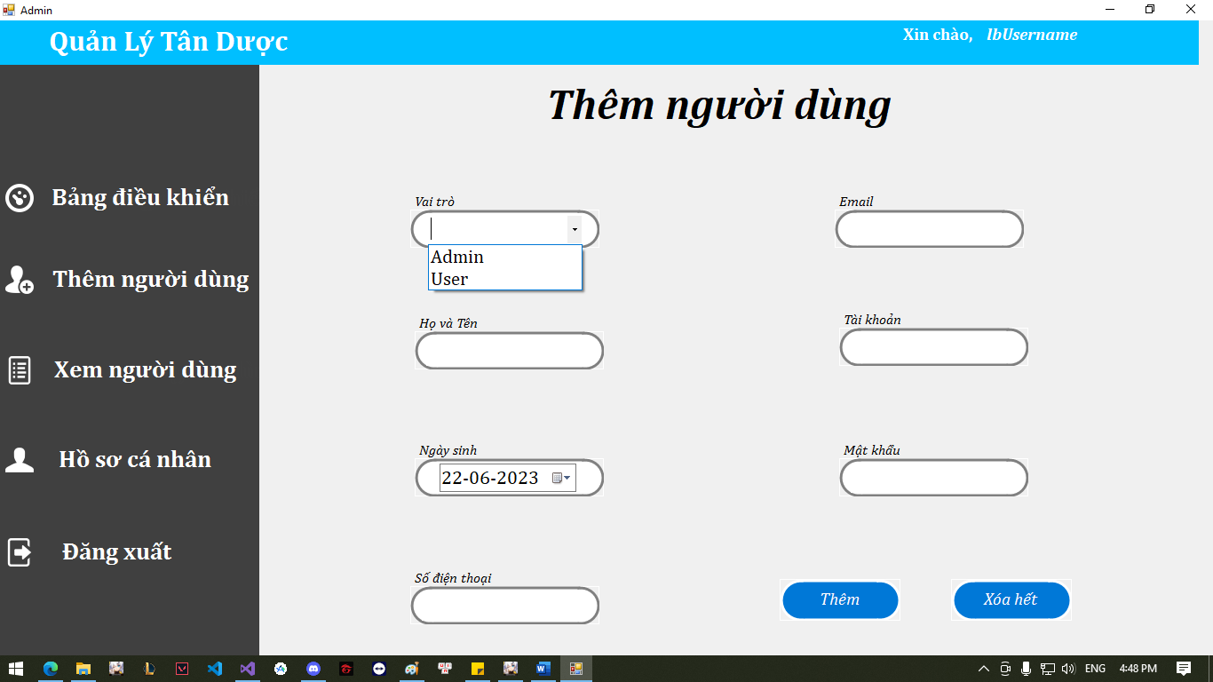

***Các trường nhập***

|  |  |
| --- | --- |
| Vai trò | Người dùng bắt buộc phải chọn 1 trong 2 vai trò |
| Họ và tên | String ( Not null) |
| Ngày sinh | DateTime ( Not null) |
| Số điện thoại | Bigint ( Not null) |
| Email | String ( Not null) |
| Tài khoản | String ( Not null) |
| Mật khẩu | String ( Not null) |

**Xem danh sách người dùng ( tìm kiếm bằng tên)**  
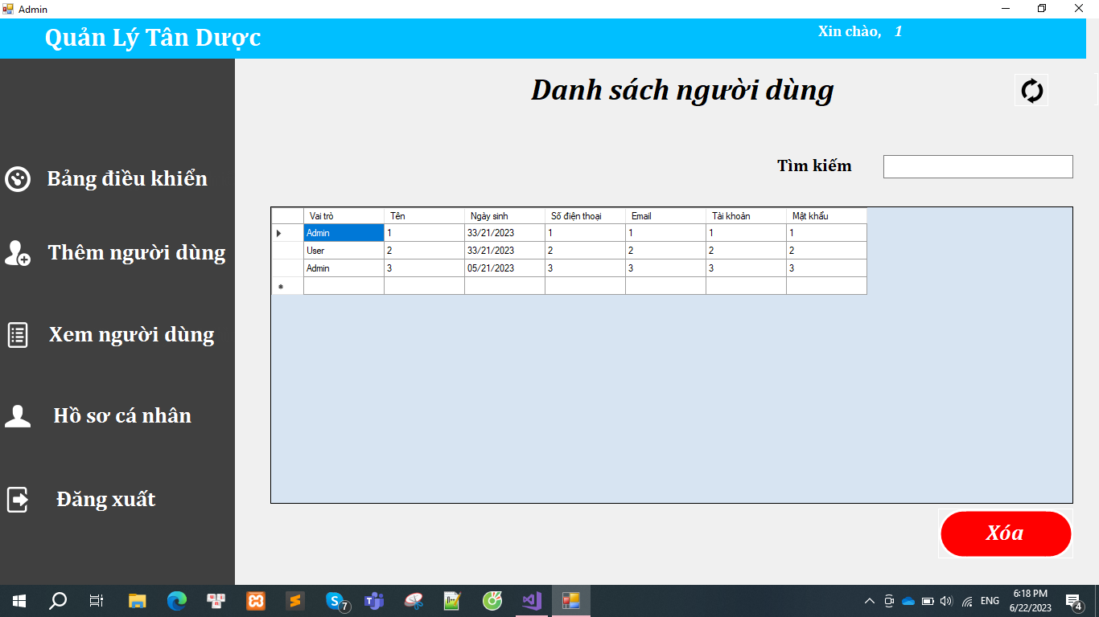

**Hồ sơ cá nhân** : Người dùng có thể sửa hồ sơ của mình.

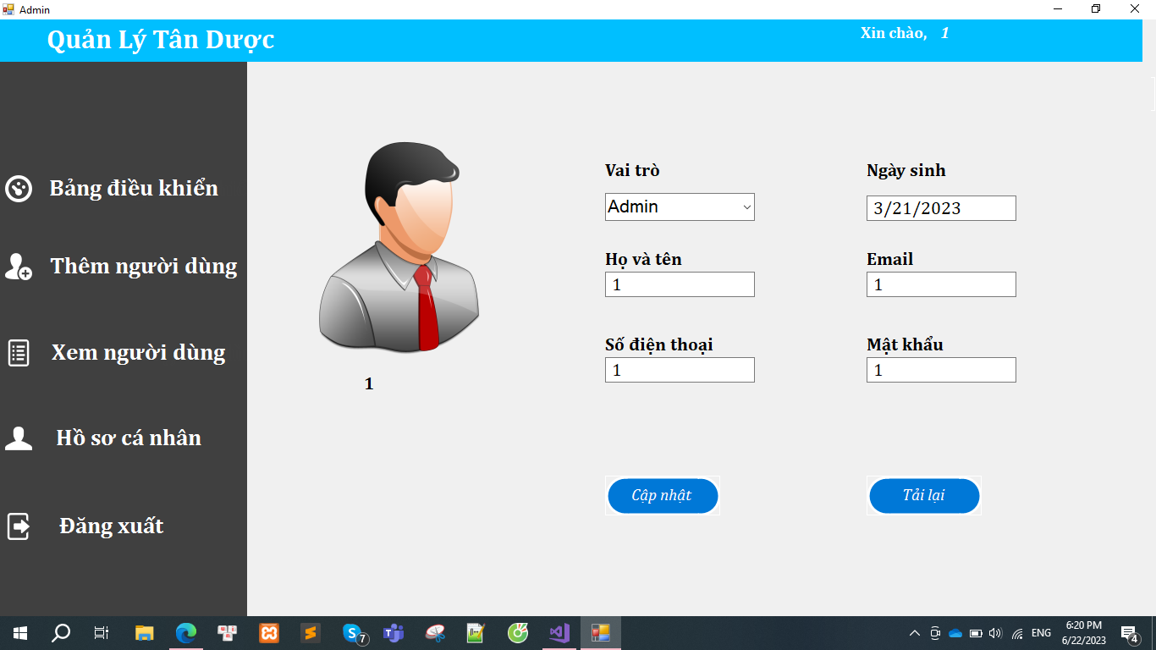

**Giao diện User**

**Thêm thuốc**

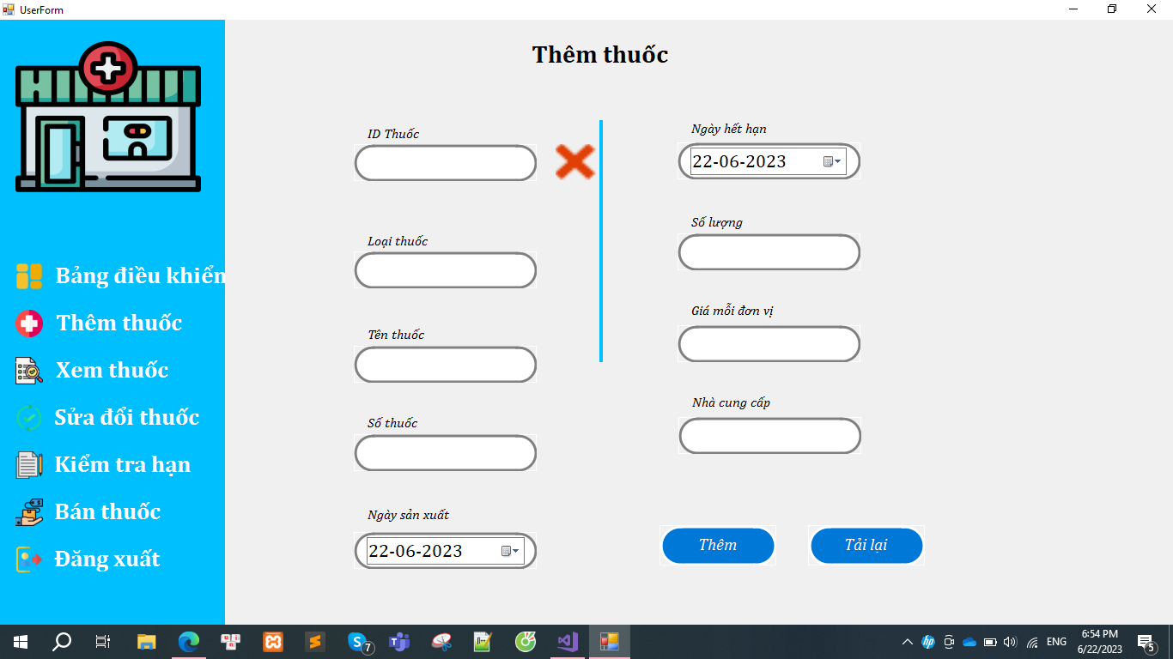

|  |  |
| --- | --- |
| Vai trò | Người dùng bắt buộc phải chọn 1 trong 2 vai trò |
| ID Thuốc | String ( Not null) không được trùng |
| Ngày sản xuất | DateTime ( Not null) |
| Ngày hết hạn | DateTime ( Not null) |
| Tên thuốc | String ( Not null) |
| Loại thuốc | String ( Not null) |
| Số thuốc | String ( Not null) |
| Số lượng | String (Not null) |
| Giá mỗi đơn vị | BigInt(Not null) |
| Nhà cung cấp | String ( Not null) |

**Giao diện bảng điều khiển** :

Chúng ta có thể xem số lượng thuốc hết hạn hay còn hạn

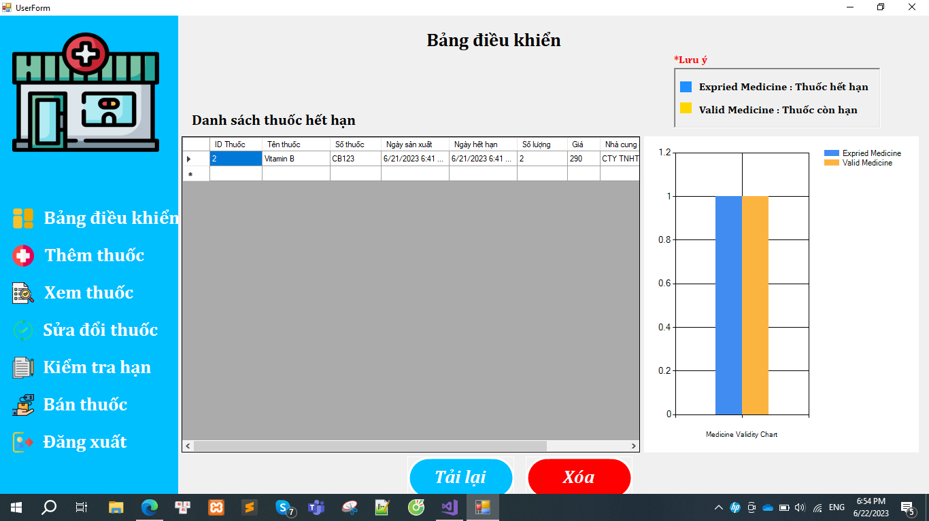

**Giao diện xem thuốc:**

Có thể tìm kiếm theo 4 mục chọn như : Tên, Loại thuốc, Nhà cung cấp, ID.

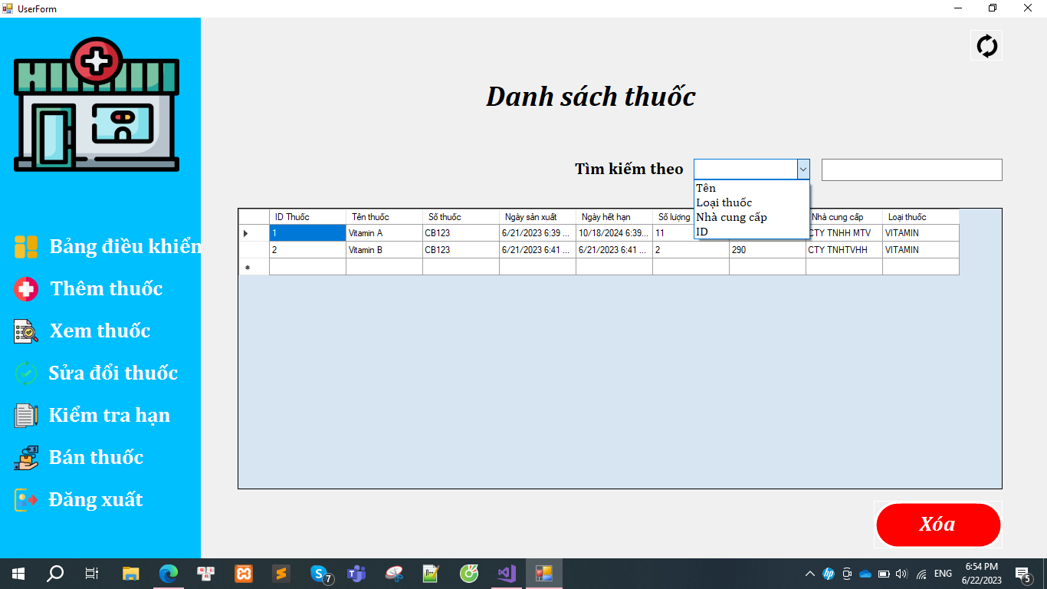

**Cập nhật thuốc:**

Người dùng thực hiện cập nhật thông tin thuốc rồi ấn Cập nhật.

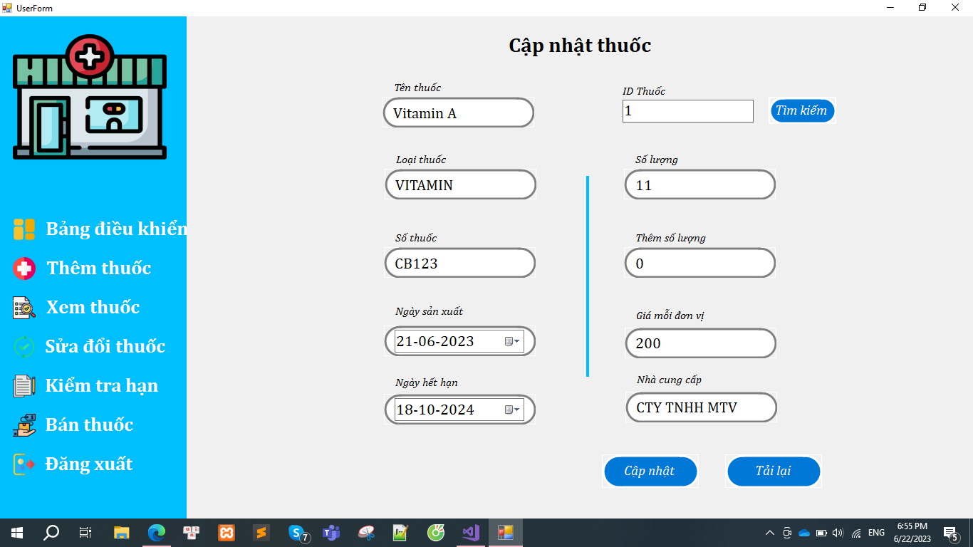

**Kiểm tra hạn sử dụng:**

Người dùng có thể kiểm tra thuốc : Hết hạn, Còn hạn, Tất cả thuốc.

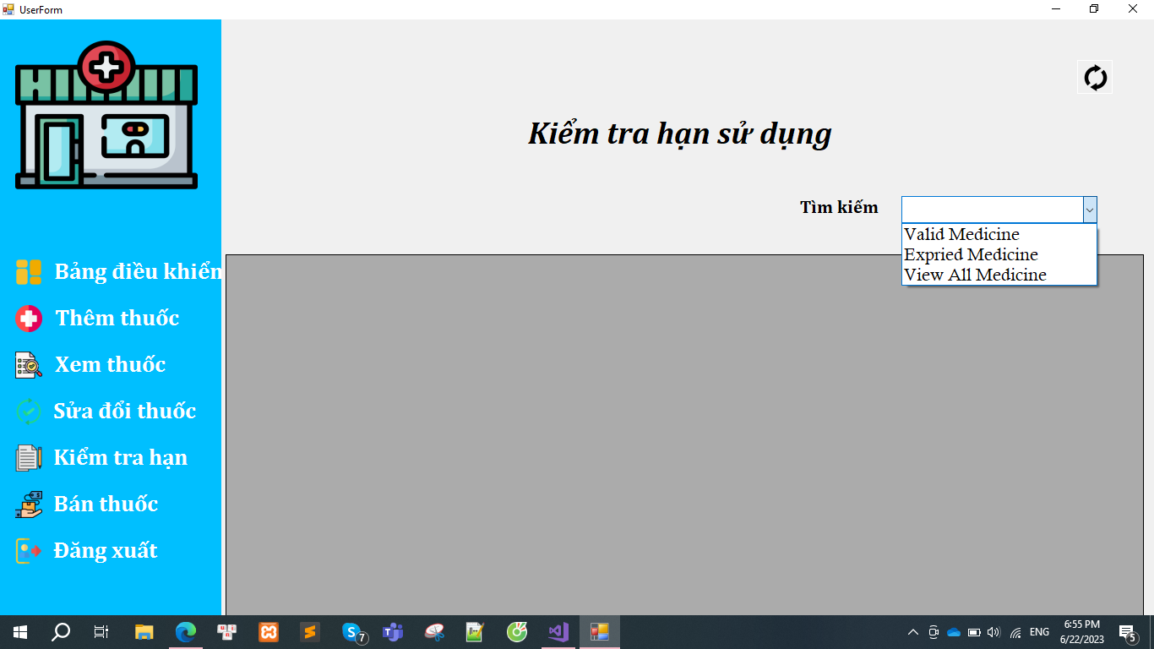

**Bán thuốc:**

Người dùng lựa chọn thuốc cần bán rồi nhập số lượng mua ( không được bỏ trống )

Sau khi đã lựa chọn người dùng thực hiện ấn thêm vào giỏ hàng và thanh toán khi đã hoàn tất.

